Поделка «Музыка ветра» своими руками из жестяной банки и пуговиц
Эту подвеску смастерили Бабикова Эдьза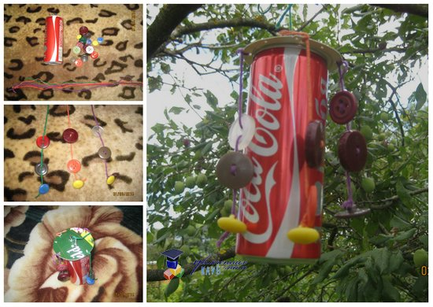
Для поделки нужно:
-жестяная баночка с ключом для открытия банки,
-пуговицы,
-картон или прозрачный пластик от упаковки,
-веревочки.
Из картона нужно вырезать круг диаметром немного больше, чем дно банки. По краям проткнуть дырочки. Посередине прорезать отверстие и надеть на ключ. На веревочки надеть пуговицы. Веревочки с пуговицами привязать на картонный круг. К баночному ключу тоже привязать веревочку. Банку с пуговицами можно подвесить на дерево».

